Tableau récapitulatif : épreuve d’entraînement novembre 2025

 |  | Catégories
 | Problèmes (titres et épreuves) | 5 | 6 | 7 | 8 | 9
1 | Monsieur Charles (26.I.6) | X
2 | Les deux lettres (SP.F.6) | X
3 | Jeux d’araignées (II) (26.I.7) | X | X
4 | Feuilles en papier (29.II.6) | X | X
5 | La tempête (I) (27.II.8) | X | X | X
6 | Trois, quatre ou cinq dinosaures ? (26.F.8) |  | X | X
7 | Comme vous avez de grandes jambes… (I) (29.II.11) |  | X | X | X
8 | L’héritage (SP.I.13) |  |  | X | X
9 | Roues dentées (26.I.15) |  |  | X | X | X
10 | Gagner avec un dé (29.F.17) |  |  |  | X | X
11 | Le seigneur de Transalpie (27.I.16) |  |  |  | X | X
12 | Voiles triangulaires (26.I.17) |  |  |  |  | X
13 | La forêt de Transalpie (29.F.17) |  |  |  |  | X

1. Monsieur Charles (Cat. 5)
Dans l'armoire de Monsieur Charles, il y a :
• 4 chapeaux : un rouge, un vert, un jaune et un bleu ;
• 4 pantalons : un rouge, un vert, un jaune et un bleu ;
• 4 vestes : une rouge, une verte, une jaune et une bleue.
Chaque jour, Monsieur Charles porte un chapeau et un pantalon de la même couleur, mais une veste d'une couleur différente.
Aujourd'hui, 1er mars, Monsieur Charles sort de sa maison avec un chapeau et un pantalon rouge et une veste verte. Demain, il fera un choix différent, et ainsi de suite pour les jours suivants.
Quel est le premier jour après le 1er mars où Monsieur Charles devra s'habiller de la même manière que l'un des jours précédents ?
Expliquez votre réponse.

Analyse a priori

Tâche mathématique
Déterminer le nombre de triplets formés avec 3 objets (chacun pouvant être de 4 couleurs différentes), de telle façon que deux objets soient de même couleur et le troisième d'une couleur différente.

Analyse de la tâche
- Comprendre les contraintes de la situation : les différentes manières de s’habiller dépendent du choix de deux couleurs sur quatre, et de l'attribution de ces 2 couleurs (une couleur pour le chapeau et le pantalon, l'autre pour la veste)
- Déterminer une stratégie qui permette de produire des triplets respectant les contraintes (sans organisation préalable), puis suivie ou non d'une organisation des triplets trouvés pour éliminer les doublons et trouver les manquants. Puis dénombrement des triplets obtenus. (Cette stratégie, sans organisation au départ risque de produire des doublons et, surtout, de faire oublier des possibilités.)
Ou, choisir par exemple, rouge pour le chapeau et le pantalon, et une des 3 autres couleurs pour la veste, ce qui conduit aux triplets RRV, RRG, RRB. De même, pour chacune des trois autres couleurs possibles pour le chapeau et le pantalon, il y a trois possibilités différentes pour la veste. En déduire qu'il y a un total de douze possibilités.
- Conclure que le 13 mars est la première journée où Monsieur Charles sera obligé de s'habiller de la même manière qu'un des jours précédents.

Attribution des points
4 Réponse correcte (13 mars), avec une explication claire (par exemple, une liste et/ou un calcul des 12 possibilités différentes)
3 Réponse correcte, mais avec des explications peu claires ou incomplètes, par exemple, les possibilités ne sont pas données en détail ou le calcul n'est pas expliqué
2 Procédure correcte conduisant aux 12 triplets possibles, mais réponse « 13 mars » absente
ou réponse « 12 mars » avec la découverte des 12 possibilités
ou réponse « 13 mars » sans explication
1 Description de 6 à 11 possibilités différentes avec ou sans indication du jour correspondant
ou réponse incorrecte due à des doublons dans les possibilités recensées
ou réponse 13 mars avec 12 possibilités qui ne sont pas toutes différentes
ou réponse 25 mars si la même couleur pour chapeau et pantalon, n’est pas prise en compte (4 séries de 6 combinaisons)
ou réponse « 17 mars » si les élèves ne tiennent pas compte de la même couleur du chapeau et du pantalon
0 Production de moins de six possibilités différentes
ou incompréhension du problème

Niveaux : 4, 5

Origine : Siena

2. Les deux lettres (Cat. 5)
Danielle et Gabrielle ont marqué la première lettre de leur nom sur leur cahier en y collant des triangles, des carrés et d’autres figures.

Voici les deux lettres D et G qu’elles ont obtenues :
Toutes les figures qu’elles ont utilisées ont été découpées dans du papier à points, selon ces six modèles :
Qui a utilisé le plus de papier à points pour composer la première lettre de son nom ?
Expliquez comment vous avez trouvé votre réponse.

Analyse a priori

Tâche mathématique
Comparer l'aire des lettres D et G composées de figures données par ailleurs dans un quadrillage.

Analyse de la tâche
- Observer les deux lettres D et G et vérifier qu’elles sont bien composées des six figures modèles.
- Comprendre que, pour comparer la quantité de papier utilisé, il s’agit de comparer les aires des figures et non leur nombre ou leur périmètre et, par conséquent, qu’il faut soit chercher une unité de mesure d’aire commune, soit travailler par compensations ou par superpositions.
- Constater que les six figures modèles (dont il n’est pas nécessaire de connaître les noms) peuvent se décomposer en petits triangles : 2 pour le carré, le parallélogramme, le triangle moyen, 3 pour le trapèze et 4 pour le grand triangle. Compter alors les unités dans les deux lettres et obtenir 20 pour D et 19 pour G. (Le comptage peut s’effectuer par additions des aires de chaque figure ou par dessin préalable des petits triangles sur chaque figure et par comptage un à un).
Pour simplifier le comptage, il est aussi possible de retirer les pièces égales qui figurent dans les deux lettres : un grand triangle, deux carrés, un trapèze, deux petits triangles et ne comparer que l’aire des pièces restantes.
Ou : découper les pièces de chaque figure et les disposer en « puzzle » plus compacts pour pouvoir les superposer et constater que celui de D a un petit triangle de plus que celui de G.
Ou : découper une figure (G) et avec les pièces essayer de recouvrir D

Attribution des points
4 Réponse correcte : «Danielle a utilisé plus de papier » avec une explication claire reposant sur une comparaison des aires avec le nombre d’unités (20 et 19 petits triangles) ou sur de compensations ou par superpositions
3 Réponse correcte, avec des explications incomplètes mais qui témoignent d’une bonne compréhension du problème
2 Réponse correcte, avec seulement une esquisse d’explication (par exemple : « on a compté » ou « on les a mises l’une sur l’autre, ...
ou réponse erronée, mais avec des explications qui font apparaître une procédure correcte où il y a une erreur de calcul
1 Réponse : « Danielle », qui pourrait être donnée au hasard, sans aucune explication
ou début de recherche cohérent
0 Réponse : « Gabrielle utilise le plus de papier » qui se réfère au nombre de pièces : 9, contre 8 pour Danielle
ou réponse fondée sur la mesure du périmètre de la figure, ou incompréhension du problème

Niveaux : 4, 5

Origine : Banque de problèmes de l’ARMT 14.F.05

3. Jeux d’araignées (II) (Cat. 5, 6)
Deux sympathiques araignées Arach et Tipsy ont trouvé des cerceaux dans un vieux grenier et font un concours de fils.
Chacune doit tirer quatre fils, en ligne droite, entre les bords de son cerceau. La gagnante sera celle qui obtiendra le plus de croisements de ses quatre fils.
Voici les cerceaux d’Arach et de Tipsy avec les quatre fils et les croisements (notés par des petits cercles) :
Arach n’a que 4 croisements : Tipsy, la gagnante, a obtenu 6 croisements :

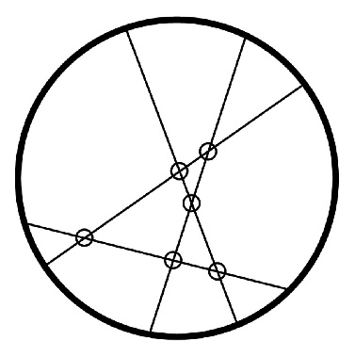
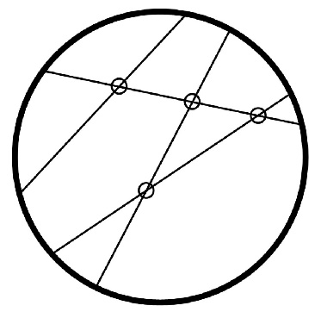

Le lendemain, nos deux araignées, qui avaient trouvé le jeu si intéressant, recommencent sur des cerceaux plus grands, elles décident cette fois-ci de tendre chacune six fils.
Quel est le plus grand nombre de croisements qu’elles pourront obtenir avec six fils ?
Dessinez les six fils sur le cerceau ci-dessous pour avoir le plus grand nombre possible de croisements et dites comment vous les avez trouvés.


Analyse a priori

Tâche mathématique
Trouver le nombre maximum d’intersections de six cordes d’un cercle

Analyse de la tâche
- Comprendre que les fils sont des segments de droite.
- Comprendre que le nombre des croisements dépend de la disposition des fils
- Vérifier tout d’abord que les quatre fils de Tipsy ont 6 intersections et se convaincre qu’il s’agit du maximum afin de poursuivre la recherche avec cinq et six fils.
- Pour trouver le nombre maximum de croisements de 6 fils, le dessin est plus délicat. Il faut faire en sorte que chaque fil ajouté « croise » tous les précédents. Il faut aussi vérifier que plus de deux fils n’aient un même point d’intersection, ce qui ferait que ce croisement serait compté pour un seul au lieu de plusieurs.
- Une procédure consiste à dessiner un premier fil, puis un deuxième, avec un croisement, puis un troisième « croisant les deux premiers avec 1 + 2 = 3 croisements, puis un quatrième croisant les trois précédents avec 1 + 2 + 3 = 6 croisements et ainsi de suite : pour le cinquième 1 + 2 + 3 + 4 = 10 croisements et finalement pour le sixième
1 + 2 + 3 + 4 + 5 = 15 croisements.
Ou, procéder de manière non systématique, sans pouvoir s’assurer que le nombre de croisements est maximum.
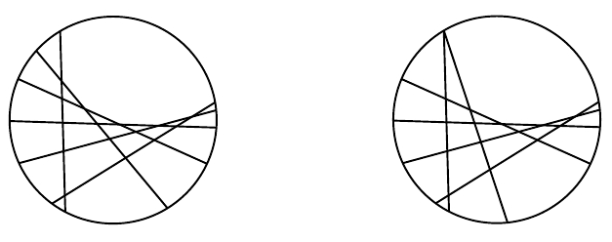

Attribution des points
4 Réponse correcte (15 croisements ou la somme 1 + 2 + 3 + 4 + 5 = 15) avec dessin précis et description qui fait clairement apparaître que les six fils coupent chacun des cinq autres (ou explication sur la position de la règle qui détermine les croisements ou mentions des essais permettant de trouver une disposition optimale des six fils …)
3 Réponse correcte (15 croisements) avec dessin précis sans explications ou seulement la somme 1 + 2 + 3 + 4 + 5 = 15
ou 14 croisements avec dessin précis et explications
2 13 croisements avec dessin précis
ou 15 croisements, sans dessin
1 11 à 12 croisements avec dessin précis
0 Incompréhension du problème ou moins de 11 croisements

Niveaux : 5, 6

Origine : Udine

4. Feuilles en papier (Cat. 5, 6)
Bruno a dessiné trois feuilles sur la carte quadrillée qu’on voit ci-dessous.
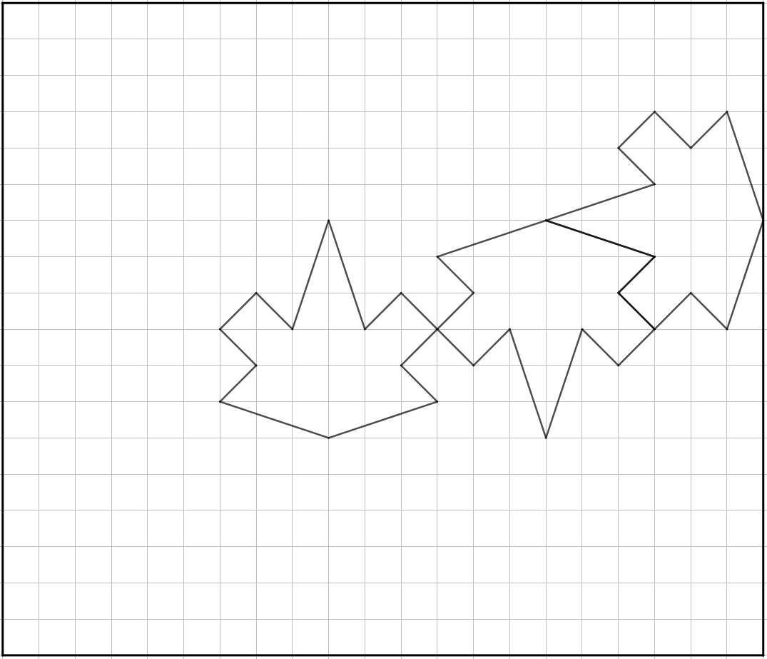
Il veut maintenant continuer à dessiner sur la carte le plus grand nombre possible de feuilles toutes entières et identiques aux trois déjà dessinées.
Bruno veut ensuite colorier soit en vert, soit en rouge, toutes les feuilles entières qu’il aura réussi à dessiner, de façon à ce que deux feuilles qui se touchent par un côté, ou plus d’un côté, ne soient pas de la même couleur.
Dessinez sur la carte de Bruno le plus grand nombre possible de feuilles entières et coloriez-les comme il le veut.

Analyse a priori

Tâche mathématique
Compléter le pavage d’un quadrillage avec des polygones entiers qui ont douze côtés et un axe de symétrie ; colorier toutes les figures entières avec deux couleurs, de façon à ce que deux figures ayant au moins un côté en commun soient de couleurs différentes.

Analyse de la tâche
- Comprendre qu’il s’agit de recouvrir le quadrillage avec le plus grand nombre possible de feuilles identiques à celles déjà dessinées.
- Comprendre, à partir des feuilles déjà dessinées que, pour remplir tous les espaces sans se superposer, les feuilles doivent être déplacées (par une translation et/ou une rotation ou une symétrie axiale).
- Pour placer les nouvelles feuilles on peut procéder simplement par découpage de modèles de feuille qu’on déplace comme des pièces de puzzles ou, par reproduction, de proche en proche, de feuilles déjà dessinées (par exemple la feuille de droite va s’insérer entre les deux autres après une translation de 7 diagonales de carreaux vers le bas et vers la gauche ; la feuille du milieu peut se retourner (demi-tour ou « effet miroir », avec sa pointe dirigée vers le haut et s’insérer entre le haut de la page, et la feuille de droite).
- Dessiner les feuilles (ou découper plusieurs modèles pour les coller) de façon qu’entre elles il n’y ait pas d’espace vide et qu’elles ne se superposent pas, pour arriver au nombre maximum de feuilles possible (15).
- Colorier les feuilles entières en rouge ou vert de façon à ce que les feuilles ayant un côté ou plus en commun ne soient pas de la même couleur.
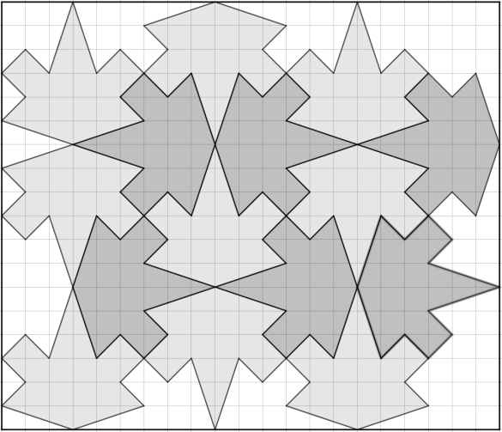

Attribution des points
4 Réponse correcte et complète : les 15 feuilles sont dessinées et coloriées correctement (ou au moins avec les couleurs indiquées)
3 Réponse incomplète avec 14 feuilles dessinées et coloriées correctement
ou réponse avec 15 feuilles mais une erreur de coloriage (deux feuilles contigües ont la même couleur, ou les couleurs utilisées ne sont pas celles indiquées)
ou les 15 feuilles entières coloriées correctement et les feuilles non entières aussi coloriées en respectant la consigne sur les couleurs différentes de feuilles voisines
2 Réponse incomplète avec 9 à 13 feuilles dessinées et coloriées correctement
ou dessin de 14 ou 15 feuilles identiques au modèle donné, mais avec des erreurs dans le coloriage
1 Dessin de moins de 9 feuilles sans superposition ou erreurs dans le dessin de quelques-unes
0 Incompréhension du problème

Niveaux : 4, 5, 6

Origine : Udine

5. La tempête (I) (Cat. 5, 6, 7)
À « Horizon Plage », les parasols étaient habituellement disposés en rangées de 12.
Cette année, cependant, après une tempête, la mer a recouvert une partie de la plage et il a fallu retirer les deux rangées de parasols les plus proches de la mer.
Pour placer tous les parasols, on en a ajouté 4 dans chaque rangée qui restait.
Combien y a-t-il de parasols à « Horizon Plage » ?
Expliquez comment vous avez trouvé votre réponse.

Analyse a priori

Tâche mathématique
Trouver le produit de 12 et d’un nombre x qui est aussi le produit de 16 et de x - 2

Analyse de la tâche
- Comprendre que le nombre total de parasols est le même que l’année précédente.
- Comprendre que le nombre de rangées, de l’ancienne disposition valait 2 de plus que celui de la nouvelle.
- Comprendre que le nombre de parasols à réorganiser est 24 (= 2 × 12).
- Comprendre que si on divise ce nombre par 4 on obtient le nombre de rangées restantes (6).
- Calculer le nombre de parasols par rangée dans la nouvelle disposition (12 + 4 = 16).
- Calculer pour terminer le nombre total de parasols (6 × 16 = 96).
Ou, après avoir compris qu’il y a 24 parasols à replacer à raison de 4 par rangée, dessiner un rang de 12 + 4 parasols et continuer jusqu’à ce que les 24 parasols soient tous replacés (sur 6 rangs).
- Puis calculer le nombre total de parasols (6 × 16 = 96)
Ou, comparer les deux situations pour visualiser les parasols avant et après la tempête
 | avant | après
1e rang | 12 | 12 + 4 = 16
2e rang | 24 | 24 + 8 = 32
3e rang | 36 | 36 + 12 = 48 | Non acceptable parce qu’il y a un seul rang de moins
4e rang | 48 | 48 + 16 = 64
5e rang | 60 | 60 + 20 = 80
6e rang | 72 | 72 + 24 = 96 | Acceptable parce qu’il y a deux rangs de moins
7e rang | 84 | 84 + 28 = 112
8e rang | 96
Ou Comprendre qu’il y a 16 parasols par rang dans la nouvelle disposition.
- Procéder par essais en cherchant un multiple commun de 12 et 16 tel que ce soit le n^{e} de 16 et le (n + 2)^{e} de 12.
- Trouver que ce multiple est 96 et vérifier qu’il n’y a pas d’autres solutions.

Attribution des points
4 Réponse correcte (96 parasols) avec explications claires et calculs détaillés, ou description complète des essais effectués
3 Réponse correcte avec explications peu claires ou incomplètes
2 Réponse correcte sans explication (ou seulement avec la phrase “nous avons fait des essais”)
ou raisonnement correct mais avec une erreur de calcul, par exemple la réponse 128 pour avoir calculé 8 rangs plutôt que 6 (24 : 4 = 8)
1 Réponse erronée due au fait d’avoir considéré seulement 12 parasols par rang (6 × 12 = 72), ou début de raisonnement correct
0 Incompréhension du problème

Niveaux : 5, 6, 7

Origine : Milano

6. Trois, quatre ou cinq dinosaures ? (Cat. 6, 7)
Avec son argent, Tom veut s’acheter des modèles de dinosaures.
Dans le magasin de jouets, ces modèles sont tous au même prix.
Tom constate que :
- s'il achète trois dinosaures, il lui restera 15 €.
- mais pour acheter cinq dinosaures, il lui manque 11 €.
Tom a-t-il assez d'argent pour acheter quatre dinosaures ?
Si oui, combien d’argent lui restera-t-il ?
Si non, combien d’argent lui manquera-t-il ?
Montrez comment vous avez trouvé votre réponse.

Analyse a priori

Tâche mathématique
Trouver le prix de 4 objets identiques sachant que le prix de 3 objets augmenté de 15 € est égal au prix de 5 objets diminué de 11 €.

Analyse de la tâche
- Comprendre que le prix de trois dinosaures augmenté de 15 € est égal au prix de cinq dinosaures diminué de 11 € et que cette somme est égale à l'avoir de Tom.
- Comprendre qu'il faut trouver le prix de quatre dinosaures et la somme d'argent possédée par Tom et comparer ces 2 valeurs.
- Procéder par essais et ajustements pour déterminer le prix d'un dinosaure, en respectant les contraintes de l'énoncé. Ayant déterminé ce prix (13 €) :
soit chercher le prix de quatre dinosaures (52 €) et l'avoir de Tom (3 × 13 € + 15 € = 54 € ou 5 × 13 € - 11 e = 54 €) et conclure qu'il peut acheter les quatre dinosaures, car ils coûtent 52 € et que Tom dispose de 54 € ;
soit remarquer qu'avec les 15 € qui lui restent après achat de trois dinosaures, il peut encore en acheter un et qu'il lui reste encore 2 €.
Ou procéder par déductions :
La différence de prix entre trois dinosaures et cinq dinosaures est égale à 26 € (15 + 11). Elle correspond donc au prix de deux dinosaures, ce qui permet de trouver le prix d'un dinosaure (13 €). Terminer en utilisant l'un des deux raisonnements qui précèdent.

Attribution des points
4 Réponse correcte (oui, il peut acheter quatre dinosaures et il lui restera 2 €, ou seulement il lui restera 2 €), avec des explications claires et complètes (détail des essais pour la détermination de 13 € ou vérification à partir du prix trouvé)
3 Réponse correcte avec des explications partielles ou peu claires
ou réponse « oui », sans indiquer le reste de 2 €, avec explications claires de la détermination du prix
2 Réponse correcte sans explications
ou démarche correcte et bien expliquée, mais conclusions erronées à la suite d'une erreur de calcul.
1 Début de recherche correcte montrant une compréhension de la situation
ou réponse « oui » sans explications
0 Incompréhension du problème

Niveaux : 5, 6, 7

Origine : Bourg-en-Bresse

7. Comme vous avez de grandes jambes… (I) (Cat. 6, 7, 8)
Le Loup et le Petit Chaperon Rouge se rencontrent dans la forêt et se dirigent tous les deux vers la maison de la grand-mère.
Le Loup rit, très satisfait :
Ah ! Ah ! Ah ! Ah ! Le Petit Chaperon Rouge fait deux pas pendant que je fais un bond qui vaut trois de ses pas, j’arriverai bien avant elle !
De son côté, le Petit Chaperon Rouge semble aussi très satisfaite :
Cette fois-ci, le vieux tricheur ne pourra pas arriver avant moi parce que je connais un raccourci.
Le Petit Chaperon Rouge fait 92 pas en passant par le raccourci, alors qu'elle aurait fait 141 pas en passant par le chemin que le Loup a pris.
Qui arrivera en premier chez la grand-mère, le Loup ou le Petit Chaperon Rouge ? Avec combien de pas d’avance ?
Montrez comment vous avez trouvé votre réponse.

Analyse a priori

Tâche mathématique
Comparer la durée nécessaire pour parcourir une distance de 141 pas à une vitesse de trois pas par unité de temps, à la durée nécessaire pour parcourir une distance de 92 pas à une vitesse de deux pas par unité de temps.

Analyse de la tâche
- Comprendre les données de l’énoncé en s’appuyant éventuellement sur un schéma :
- La longueur d’un bond du loup est de 3 pas ;
- Le Petit Chaperon Rouge (PCR) parcourt une distance de deux pas pendant que le loup effectue un bond,
- Procéder par essais pour mettre en correspondance, la distance en pas parcourue par le loup (3n) et celle parcourue par le petit chaperon rouge (2n), et organiser ces essais (le tableau suivant donne l’ensemble des essais)
Unité de temps | 1 | 2 | 3 | 4 | 5 | 6 | 7 | 8 | 9 | 10 | 20 | 30 | 40 | 41 | 42 | 43 | 44 | 45 | 46
PCR | 2 | 4 | 6 | 8 | 10 | 12 | 14 | 16 | 18 | 20 | 40 | 60 | 80 | 82 | 84 | 86 | 88 | 90 | 92
Loup | 3 | 6 | 9 | 12 | 15 | 18 | 21 | 24 | 27 | 30 | 60 | 90 | 120 | 123 | 126 | 129 | 132 | 135 | 138
- Constater que PCR parcourt les 92 pas du raccourci pendant que les bonds du loup sur son chemin correspondent à 138 pas du PCR, qui arrivera donc le premier. Le loup aura encore 3 pas - ou un bond - à faire.
Ou : diviser par 3 les 141 pas du PCR pour déterminer combien il faudra de bonds au loup pour parcourir son chemin : 141 : 3 = 47 ; puis diviser par 2 les 92 pas nécessaires au PCR par son raccourci : 92 : 2 = 46. Pendant que le PCR fait 46 couples de pas, le loup fait 46 bonds. En conclure que le PCR arrive le premier avec un avantage de 3 de ses pas ou d’un bond du loup.
Ou : Raisonner par proportionnalité (intuitive) avec le rapport (2 pour 3) en pas du PCR, qui peut être transformé mentalement par multiplications et additions en (20 pour 30), (80 pour 120), (10 pour 15), (90 pour 135) et finalement (92 pour 138) qui permet de dire que lorsque le PCR a fait ses 92 pas, le loup en a fait 138 seulement et non encore 141.

Attribution des points
4 Réponse correcte (le Petit Chaperon Rouge arrive la première chez la grand-mère, avec 3 de ses pas d’avance sur le loup), avec une description claire de la démarche suivie : présentation des mises en correspondance entre les distances parcourues par le loup et par le petit chaperon rouge ou détails des calculs effectués
3 Réponse correcte (le PCR arrive la première chez la grand-mère, avec 3 de ses pas d’avance sur le loup) mais avec une description peu claire
2 Réponse correcte, sans explications
ou raisonnement correct mais avec une erreur de calcul
ou réponse incomplète (le PCR arrive la première), sans indication du nombre de pas en plus, avec une description claire de la démarche suivie, ou le détail des calculs dans lesquels soit 138 soit 141 apparaissent
1 Début de recherche cohérente (par exemple schéma ou début de liste mettant en correspondance des distances parcourues dans le même temps par le loup et le PCR)
ou réponse incomplète (le PCR arrive le premier), sans indication du nombre de pas en plus et sans description de la procédure
0 Incompréhension du problème

Niveaux : 6, 7, 8

Origine : Milano

8. L’héritage (Cat. 7, 8)
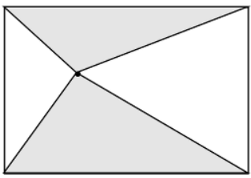
Deux frères héritent d’un terrain de forme rectangulaire.
Pour le diviser en deux parties de même aire, un voisin leur suggère de planter un piquet en un point quelconque du terrain et de le relier avec des piquets plantés aux quatre sommets du terrain.
Un des frères prendra la partie en gris sur la figure, l’autre la partie restante.
Les deux parties seront-elles vraiment égales ?
Justifiez votre raisonnement.

Analyse a priori

Tâche mathématique
Observer un rectangle découpé en quatre triangles par quatre segments reliant un point à l’intérieur du rectangle à chacun des quatre sommets. Montrer que la superficie totale des deux triangles dont la base est une longueur du rectangle est équivalente à celle des deux autres triangles (dont la base est une largeur du rectangle).

Analyse de la tâche
Comprendre que, si on trace les parallèles aux côtés par le point où est planté le piquet, indépendamment de son emplacement, la partie grise et la blanche sont toutes deux composées des quatre mêmes triangles A, B, C, D.
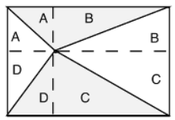
Ou : Comprendre que pour tout point du rectangle, quatre triangles sont déterminés, ayant deux a deux comme base une des deux dimensions du rectangle et comme somme des hauteurs, l'autre dimension, et que la somme des aires (de deux triangles qui ont bases et hauteurs égales) ne change pas.

Attribution des points
4 Réponse correcte avec procédé démonstratif (du type indiqué dans l'analyse de la tâche)
3 Réponse correcte à la question avec une erreur logique dans les explications
2 Réponse correcte avec recours à des exemples (le piquet au centre ou dans d'autres positions)
1 Réponse correcte avec recours à la mesure ou réponse correcte à la question sans aucune explication
0 Explications complètement erronées ou incompréhension du problème

Niveaux : 7, 8

Origine : Banque de problèmes de l’ARMT 08.I.16

9. Roues dentées (Cat. 7, 8, 9)
Marcel a un jeu de construction avec des roues dentées. Il expérimente le montage de trois roues : une petite, une moyenne et une grande.
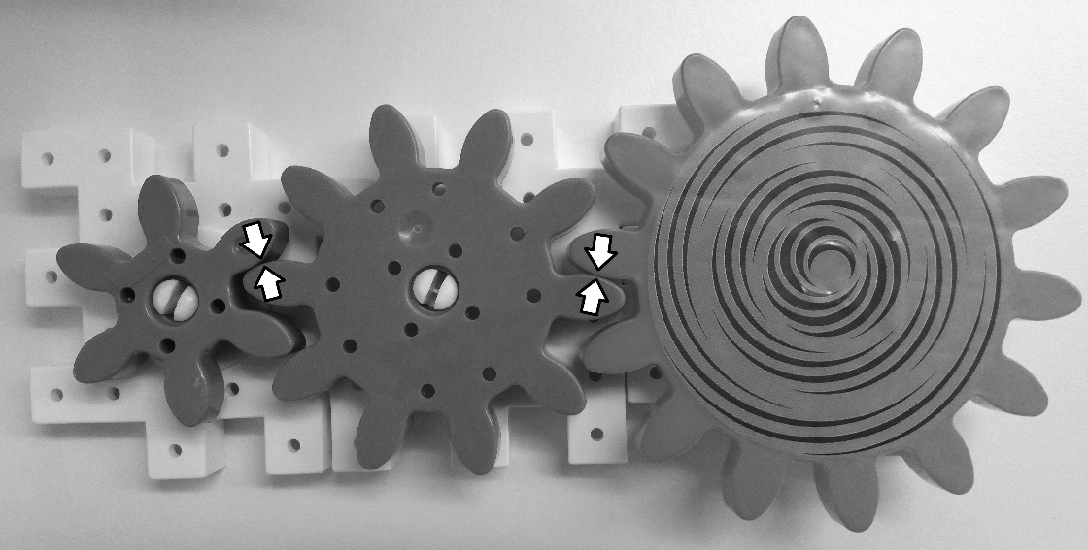
Au début de son expérience, il marque quatre dents de ces roues avec une flèche (voir figure).

Ensuite, il commence à tourner la roue dentée moyenne.
De combien de tours au minimum Marcel doit-il tourner la roue dentée moyenne pour que les paires de flèches soient à nouveau réunies comme sur la figure ci-dessus ?
Expliquez votre raisonnement.

Analyse a priori

Tâche mathématique
À partir d’une photo d’engrenages, déterminer les données numériques à mettre en relation et les utiliser pour trouver le nombre de tours de l’une pour que les trois roues se retrouvent dans la position de départ.

Analyse de la tâche
- Comprendre que le dessin présenté fournit les informations nécessaires pour résoudre le problème.
- Comprendre que si les roues ont des nombres de dents différents, le nombre de tours est différent de l’une à l’autre.
- Observer les trois roues et compter les nombres de dents de chacune
- Considérer le nombre de tours de chaque roue sans le confondre avec le nombre de dents.
- Imaginer un tour de la roue du milieu (10 dents), la petite (6 dents) fera un tour et 4 dents, la grande (14 dents) n’aura pas fait un tour mais il manquera encore 4 dents pour se trouver dans la position de départ.
Poursuivre en imaginant deux tours de la roue du milieu (20 dents) et contrôler la position des deux autres : la petite aura fait trois tours et deux dents, la grande un tour et six dents au-delà de la position de départ. Quand la roue du milieu aura fait trois tours (30 dents), la petite aura fait 5 tours et sera dans la position du départ mais pas la grande qui aura fait deux tours et deux dents.
On peut procéder de manière analogue soit par un dessin soit en utilisant les divisions successives (le reste représentant les dents qui vont au-delà des tours complets).
Ou, après avoir fait différentes « expérimentations » imaginaires des rotations des roues, se rendre compte qu’on peut passer au cadre numérique et faire appel aux multiples communs des nombres 6, 10 et 14, pour trouver que le plus petit d’entre eux est 210, correspondant aux nombres de tours respectifs de la plus grande à la plus petite roue : 15, 21, et 35.
Ou, pour surmonter la difficulté de tenir sous contrôle le mouvement des trois roues simultanément, on peut décomposer le problème : travailler sur la roue du milieu et la petite (3 tours de la roue du milieu ramènent à la position de départ) et puis sur la roue du milieu et la grande (7 tours de la roue du milieu ramènent les flèches en face l’une de l’autre, et 7 tours = 70 dents, 10 tours de la roue du milieu correspondent à 5 tours de la grande).
Il reste à ce moment la nécessité de considérer le plus petit multiple commun de 3 et 7 pour trouver que la situation de départ se retrouve après 21 tours de la roue du milieu.

Attribution des points
4 Réponse correcte (21 tours) avec des explications claires et complètes (toutes les étapes permettant d’arriver à la solution sont présentes et cohérentes, si le procédé par ppmc est utilisé, il est expliqué)
3 Réponse correcte (21 tours) avec des explications partielles (les étapes ne sont pas complètes ou toutes cohérentes, l’utilisation du ppmc n’est pas explicite)
ou réponse « 35 tours » pour la petite roue avec des explications complètes
ou réponse « 15 tours » pour la grande roue avec des explications complètes
ou réponse erronée due à une seule erreur de comptage ou de calcul avec des explications complètes
2 Réponse correcte (21 tours) sans explication ni justification
ou réponse erronée due à plusieurs erreurs de comptage ou de calcul avec des explications complètes
ou réponse du type « multiple de 21 » (aussi 210, confusions entre nombre de tours et de dents) avec explications
1 Début de recherche cohérente
0 Incompréhension du problème

Niveaux : 7, 8, 9, 10

Origine : Luxembourg

10. Gagner avec un dé (Cat. 8, 9)
Dans un stand de Luna Park, en payant un euro, vous pouvez jouer à un jeu de dés et choisir de jouer en suivant l'une des deux règles suivantes :
1re règle de jeu :
« Le joueur lance un dé deux fois de suite, si la somme des nombres obtenus est supérieure ou égale à 9, le joueur gagne une peluche sinon il a perdu ».
2e règle de jeu :
« Le joueur lance un dé : s’il obtient un 6, il gagne une peluche, sinon il a le droit de relancer le dé et il gagne la peluche s’il obtient un 6 ; sinon il a perdu ».
Est-il plus intéressant de choisir la 1re règle ou la 2e règle ?
Expliquez comment vous avez trouvé la réponse.

Analyse a priori

Tâche mathématique
Avec un dé normal lancé deux fois, comparer les chances d’obtenir une somme des points supérieure ou égale à 9 ou obtenir au moins un 6.

Analyse de la tâche
- Comprendre qu’en jetant deux fois un dé on peut obtenir 6 x 6 = 36 couples possibles de faces du dé et que tous ces couples ont la même chance d’arriver : 1/36.
- Comprendre que pour répondre à la question il est nécessaire de dénombrer les cas qui font gagner la peluche lorsqu’on suit la règle n°1 ou lorsqu’on suit la règle n°2.
- Repérer les 10 couples dont la somme est égale à 9 : (3, 6) ; (4, 5) ; (5, 4) ; (6, 3) ; dont la somme est égale à 10 : (4, 6) ; (5, 5) ; (6, 4) ; dont la somme est égale à 11 : (6, 5) ; (5, 6) ; dont la somme est égale à 12 : (6, 6). En déduire qu’il y a 10 chances sur 36 de gagner la peluche avec cette règle.
- Lorsqu’on suit la 2e règle, dénombrer les couples de faces qui font perdre : ceux qui ne présentent pas la face 6. En trouver 25 (5 x 5). Conclure qu’il y a 25 chances de perdre sur 36. En déduire qu’il y a 36 – 25 = 11 chances de gagner sur 36.
- Conclure que 10/36 est inférieure à 11/36 et qu’il est préférable de choisir la 2e règle.

Attribution des points
4 Réponse exacte : la 2e règle avec un décompte clair des différents cas possibles et de la manière de faire les calculs. Obtenir pour la 1re règle, 10 chances sur 36 de gagner, ou probabilité 10/36 et obtenir pour la 2e règle, 11 chances sur 36 de gagner, ou probabilité 11/36.
3 Réponse exacte avec une explication peu claire ou incomplète.
2 Calcul correct d’une seule des deux probabilités avec explication.
1 Erreur de dénombrement, mais procédure correcte (par exemple : 12 chances sur 36 en comptant deux fois le double 6) pour au moins une des deux situations ou liste détaillée des 36 couples possibles ou une seule des deux probabilités sans explications.
0 Incompréhension du problème ou la réponse « choisir la 2e règle » sans aucune explication.

Niveaux : 8, 9, 10

Origine : Franche-Comté

11. Le Seigneur de Transalpie (Cat. 8, 9)
Pierre et Paul aimeraient acheter la série de DVD « Le Seigneur de Transalpie ».
Paul se rend compte que pour l’acheter seul il lui manque 3,20 €. Pierre se rend compte qu’il lui manquerait 45,50 € pour l’acheter avec ses économies. Même en réunissant les économies de chacun d’eux, ils n’auraient pas assez d’argent pour acheter la série.
Combien peut coûter la série de DVD ?
Expliquez comment vous avez trouvé votre réponse.

Analyse a priori

Tâche mathématique
Déterminer l’intervalle des valeurs possibles du prix d’une marchandise qu’un premier acheteur ne peut pas payer car il lui manque 3,20 € alors qu'il manque 45,50 € à un deuxième acheteur et qu’ils ne peuvent pas non plus payer en réunissant leurs avoirs.

Analyse de la tâche
- Percevoir les différentes grandeurs en relation : le prix de la collections (DVD) encore inconnu, les deux sommes économisées par Pierre et Paul (PR et PL) encore inconnues et les deux « manques » connus (3,2 et 45,5) mais difficiles à se représenter puisqu’il s’agit de nombres négatifs !
- Comprendre que s’il manque 3,2 euros à Pierre ; la relation entre PR et DVD se traduit (en euros) par PR = DVD – 3,2 (ou PR + 3,2 = DVD) ; de même PL = DVD – 45,5 (ou PL + 45,5 = DVD). On peut donc savoir que DVD est plus grand que PR et que PL, mais aussi plus grand que 3,2 et que 45,5, ce qui permet de déterminer la limite inférieure des DVD : le prix des DVD est plus grand que 45,5 euros (DVD > 45,5).
- Comprendre que si les économies réunies de Pierre et Paul ne suffisent pas à acheter la collection, la relation se traduit par « la somme des économies de Pierre et de Paul est plus petite que le prix de la collection » ou encore : « la somme du prix de la collection moins 3,2 et la somme du prix de la collection moins 45,5 est inférieure au prix de la collection » et en regroupant les deux « manques » : « deux fois le prix de la collection moins 48,7 est inférieur au prix de la collection » et finalement après addition du « manque total » dans chaque partie de l’inégalité : « le manque total de 48,7 est inférieur au prix d’une collection ».
- Exprimer la réponse en combinant les deux relations précédentes. Le prix de la collection est plus grand que 45,5 et plus petit que 48,7 (en euros).
Ou
Procéder par essais pour comprendre que la limite supérieure est 48,7 euros. Par exemple :
hypothèse DVD = 50 => PR = 46,8 ; PL = 4,5 PR + PL = 51,1 à écarter
hypothèse DVD = 49 => PR = 45,8 ; PL = 3,5 PR + PL = 49,1 à écarter
hypothèse DVD = 48,5 => PR = 45,3 ; PL = 3 PR + PL = 48,3 à accepter
Ou
Procéder par voie algébrique en transcrivant les relations précédentes en inéquations DVD > 45,5
puis (DVD – 3,2) + (DVD – 45,5) < DVD => 2DVD – 48,7 < DVD => 2DVD < DVD + 48,7 =>
DVD < 48,7

Attribution des points
4 Réponse correcte (le prix des DVD est plus grand que 45,50 € et plus petit que 48,70 €), avec explication complète et claire (déductions logiques bien développées, résolution algébrique de l’inéquation, essais décrits pour montrer la limite supérieure)
3 Réponse correcte avec seulement vérification des contraintes de l’énoncé ou avec une explication peu claire ou incomplète
2 Réponse correcte sans explications
ou réponse avec seulement les trois valeurs entières (46, 47 et 48) avec explications claires et complètes
1 Suite d’essais prenant en compte les contraintes du problème, mais sans valeur trouvée
0 Incompréhension du problème.

Niveaux : 8, 9, 10

Origine : Vallée d’Aoste

12. Voiles triangulaires (Cat. 9)
André et Jacques se sont achetés chacun une voile triangulaire pour leur voilier dont chacune a deux côtés qui mesurent 2 mètres et 4 mètres.
La voile d’André a un angle de 100 degrés :

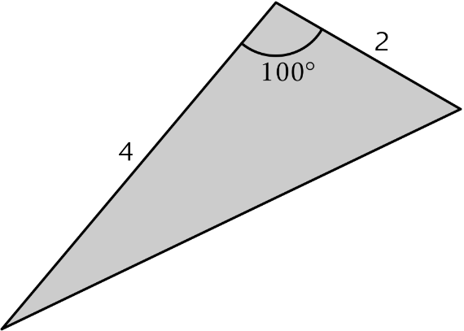

La voile de Jacques a d’autres angles, mais les deux voiles ont exactement la même aire.
Dessinez la voile de Jacques, et indiquez la mesure de l’angle formé par les côtés de 2 mètres et 4 mètres.
Combien y a-t-il de modèles possibles pour la voile de Jacques ? (différents de la voile d’André)
Justifiez vos réponses.

Analyse a priori

Tâche mathématique
Étant donné un triangle dont deux côtés mesurent 2 m et 4 m (avec l’angle compris entre les deux côtés de 100 degrés), dessiner un triangle différent, de même aire avec deux côtés de 2 m et 4 m, et justifier qu’il est unique.

Analyse de la tâche
- Comprendre qu’il y a toute une famille de triangles dont deux côtés mesurent (en m) 2 et 4, avec des angles différents formés par ces deux côtés (de 0 à 180 degrés), dont les aires varient selon l’angle (de 0 à 4 en m²)
- Comprendre que le dessin correspond à un choix de l’angle formé par les des deux côtés donnés (100 degrés) et qu’il détermine ainsi l’aire du triangle.
- Choisir l’un des côtés correspondants aux 2 m et 4 m sur la figure pour “base”.
- Construire la parallèle à la base choisie (par exemple 4) passant par le sommet opposé et dessiner le nouveau sommet par une symétrie selon un axe perpendiculaire à la base (ou par une rotation). Puisque les deux triangles ont la même base et la même hauteur, ils ont donc la même aire, l’un avec un angle de 100 degrés, l’autre avec un angle de 80 degrés.
- La construction doit alors se répéter en choisissant l’autre base pour s’assurer que le nouveau triangle est le même dans les deux construction (angle de 80 degrés et côtés adjacents de 2 et 4.
- La figure ci-dessous représente les deux constructions : à gauche avec le choix de la « base 4 », à droite avec le choix de la « base 2 »
- En conclure que dans chacun des deux cas, on obtient un nouveau triangle dont l’angle formé par les deux côtés de 2m et 4m mesure 80 degrés et que (en vertu d’un des cas d’égalité des triangles), les deux constructions aboutissent au même triangle, c’est à dire qu’il n’y a qu’un modèle possible pour la voile de Jacques.

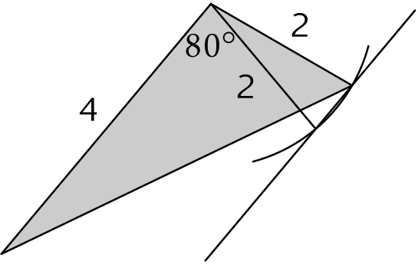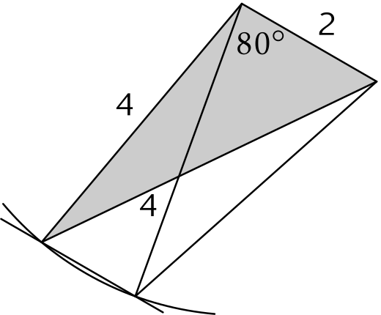

Ou, par une construction de ce type où l’on précise que les deux nouveaux triangles sont égaux : deux côtés de 2 et 4 m et l’angle compris de 80 degrés.
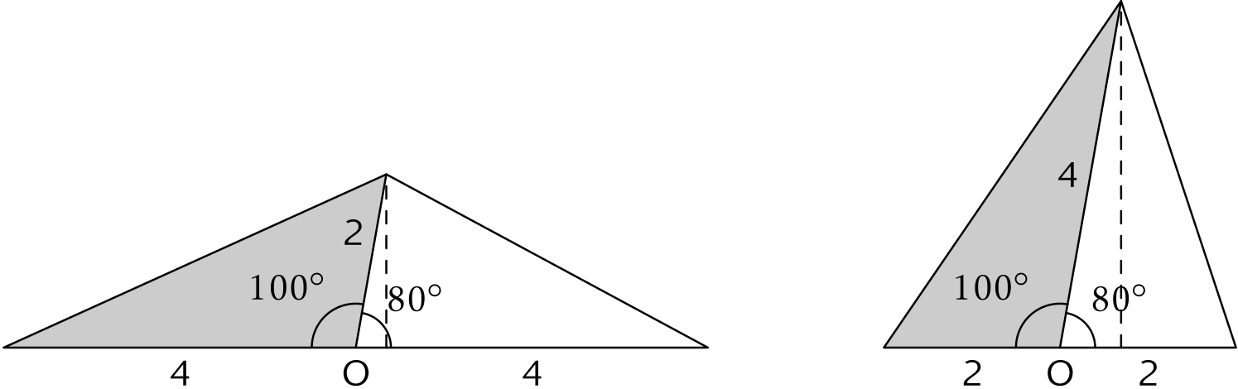
Ou, calculer une approximation de l’aire du triangle par mesures sur le dessin d’un de ses côtés et de sa hauteur correspondante, puis recherche d’autres triangles de même aire par essais successifs, en modifiant l’angle, …

Attribution des points
4 Dessin correct du triangle aux trois angles aigus (dont un de 80 degrés) avec explications qui mentionnent que la hauteur a été conservée, que par conséquent l’aire est aussi conservée, avec les deux constructions (l’une de base 2 et l’autre de base 4) et la vérification qu’ils sont isométriques (mêmes angles et mêmes côtés)
3 Dessin correct d’un triangle aux trois angles aigus avec explications qui ne mentionne que la conservation de l’aire (sans penser à la construction à partir de l’autre « base », ni justification
ou les deux constructions sont effectuées mais l’égalité des triangles non justifiée
2 Dessin correct d’un triangle aux trois angles aigus, sans explications
1 Ou début de recherche cohérente (mesures prises sur le dessin pour tenter de calculer l’aire du triangle et ses différentes hauteurs, tentatives de construction d’autres triangles de 2 et 4 m de côté dont l’angle compris est différent de 80 degrés ou n’est pas déterminé, …)
0 Incompréhension du problème

Niveaux : 9, 10

Origine : Parma

13. La forêt de Transalpie (Cat. 9)
La région de Transalpie possédait sur son territoire une forêt de 200 km² de surface. Une partie de celle-ci n’a pas supporté la dernière sécheresse et ainsi la surface de la forêt se voit réduite de 50 %. Les habitants décident de replanter une autre variété d’arbres plus résistante qui favorise la reproduction de l’ensemble de la forêt.
À partir du moment où la décision est prise, chaque année la surface de la forêt augmentera de 8 % de la surface de l’année précédente.
Au bout de combien d’années la forêt retrouvera-t-elle sa surface initiale (à quelques kilomètres carrés près) ?
En continuant sur ce rythme, au bout de combien d’années la surface de la forêt pourrait-elle atteindre 800 km² (à quelques kilomètres carrés près) ?
Expliquez comment vous avez trouvé votre réponse.

Analyse a priori

Tâche mathématique
Calculer en combien d’années une surface aura doublé, et en combien d’années elle sera multipliée par 8, sachant qu’elle augmente chaque année de 8 %.

Analyse de la tâche
- Comprendre que l’aire de la forêt commence par diminuer de 50 %, et donc atteint une valeur de 100 km².
- Comprendre que l’augmentation (8 %) est calculée sur une valeur qui change chaque année et que les calculs se font à partir de 100 km², les 50 % de 200 km².
- Faire les calculs successifs pour chaque année et les présenter par exemple dans un tableau tel que celui-ci :
Année | Aire début de l'année | 8 % de la valeur | Aire fin de l'année
1 | 100 | 8 | 108
2 | 108 | 8.64 | 116.64
3 | 116.64 | 9.33 | 125.97
4 | 125.97 | 10.08 | 136.05
5 | 136.05 | 10.88 | 146.93
6 | 146.93 | 11.67 | 158.6
7 | 158.6 | 12.69 | 171.29
8 | 171.29 | 13.7 | 184.99
9 | 184.99 | 14.8 | 199.79
En déduire qu’au bout de 9 ans après les nouvelles plantations l’aire a retrouvé sa valeur initiale de 200 km².
- Le calcul du nombre d’années au bout desquelles l’aire serait 800 km² soit 4 fois sa valeur après sa 9e année, peut se faire en remarquant que sa valeur double tous les 9 ans donc après 18 ans elle vaudrait 400 km² et après 27 ans 800 km², d’où la réponse 27 ans après les nouvelles plantations.
- On peut aussi utiliser la calculatrice ou un tableur si on a remarqué qu’une augmentation de 8 % d’une valeur revient à multiplier celle-ci par 1,08.
Pour répondre à la première question, il faut soit utiliser le facteur multiplicatif constant d’une calculatrice et noter les différents résultats de la suite obtenue, on s’arrête à 199,90 ou encore utiliser un tableur qui revient au même.
Ou
- On peut aussi utiliser ces différents instruments pour résoudre l’équation : 200 = 100 × 1.08^{n} où n indique le nombre d'années.
Pour la seconde question, c’est le même principe qui s’applique.

Attribution des points
4 Réponses correctes « 9 ans, 27 ans » avec des explications claires ou un tableau et les calculs indiqués
3 Réponses correctes avec explications incomplètes
2 Réponse correcte 9 ans seule avec des explications claires ou réponse (10 ans, 30 ans).
ou réponse correcte sans explication ou aucun calcul (ex : après de nombreux calculs nous avons trouvé …)
1 Début de recherche cohérente, par exemple le calcul correct des aires des premières années.
0 Incompréhension du problème

Niveaux : 9, 10

Origine : Franche-Comté

